Je veux marcher avec toi

Refrain
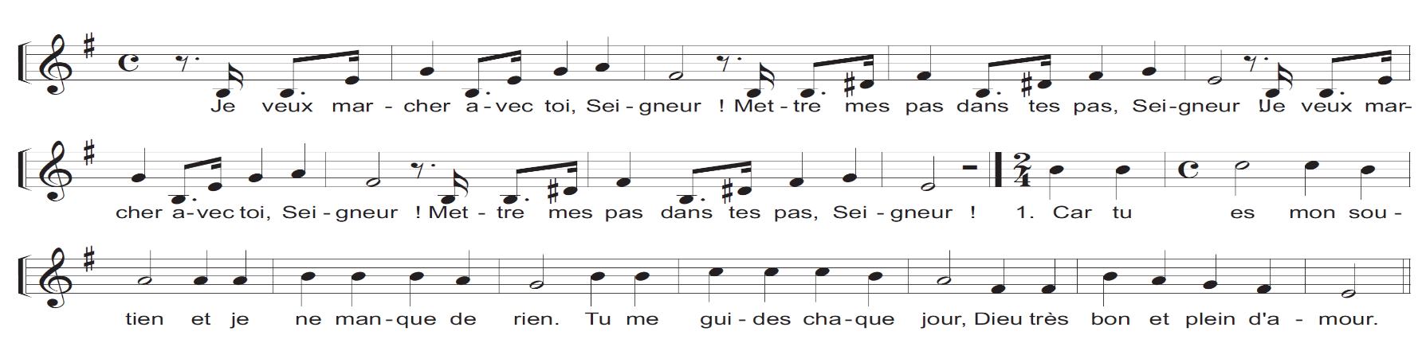

Couplets
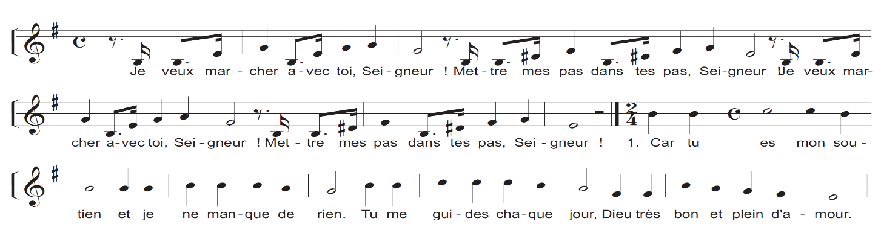

2. Car tu es la lumière qui éclaire notre terre.
Et tu nous ouvres les yeux.
Dieu très saint et glorieux.
3. Car tu es le berger qui conduit l'humanité
dans un lieu paisible et sûr,
Près d'une eau limpide et pure.

